Malmö Stadsteater anmälan /beställning bibbi725@gmail.com 0733 125019
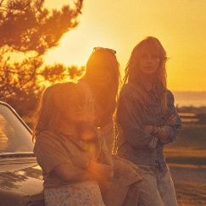 Biljetter 10/10 pris 295 :- sista anmälan 10/8
Det är 1983. Systrarna Gertrud, Magda och Ulrika återvänder till barndomens sommarhus tillsammans med mamma Karna, sina män och barn. Sommarkvällar på jorden är en nära och mänsklig berättelse med ett rikt persongalleri – om familj och livsval, med en doft av 80-tal. Du kommer känna igen mer än du anar.
 Biljetter 21/11 pris 258 :- sista anmälan 20/9

Tessa försvarar, korsförhör och vinner. Hon är en skicklig spelare, stolt över att utkämpa den goda kampen, trygg i sin objektiva förvissning om att ”lagen är lagen”, och den är lika för alla. När hon själv utsätts för ett sexuellt övergrepp tvingas hon konfrontera gränserna där lagens patriarkala makt, bevis och moral skiljer sig åt.
 Biljetter 9/1 2027 pris 295 :- sista anmälan 5/11
Det är 1940-tal, och i en hotellobby i Los Angeles sitter teatermannen Bertolt Brecht i exil. Kriget har drivit honom genom Europa och hela vägen till Hollywood – Drömmarnas stad, en
plats han varken förstår eller trivs i. Fem skådespelare kastar sig genom Brechts liv och verk, ackompanjerade av en jazztrio, i en lekfull och absurd föreställning om exil, motstånd och teaterns kraft att förändra världen.

